**Annexes PAN 2 – Liste des ambiances**

**Groupe 3.5**

* Administration
* Anger
* Attic
* Bathroom
* Bedroom
* Calm
* Car
* Castle
* Cave
* Cemetery
* Church
* Circus
* Company
* CountryTown
* Desert
* Fear
* Field
* Fight
* Fog
* Forest
* Garden
* Gunshot
* Gym
* Happy
* Hospital
* Industry
* Jail
* Kitchen
* Library
* LivingRoom
* Love
* Meadow
* Mine
* Mountain
* Ocean
* Plane
* Rain
* Sad
* School
* Snow
* Sun
* Thunder
* TrainStation
* Wind

**Résultats des classifieurs**

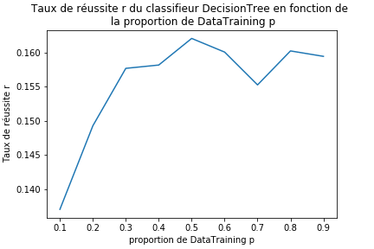

On obtient un maximum de 0.1620453190220632 pour p = 0.5

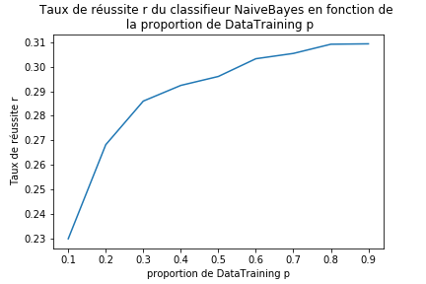

On obtient un maximum de 0.3094285714285714 pour p = 0.9

**K-Nearest-Neighbours**

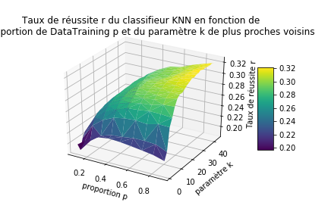

On a balayé les valeurs de p dans [0.1 ; 0.9] avec un pas de 1 et de k dans [1 ;43] avec un pas de 2 et on obtient un record de :

0.32599999999999996 de réussite pour p = 0.9 et k = 31.

**LinearSVC**

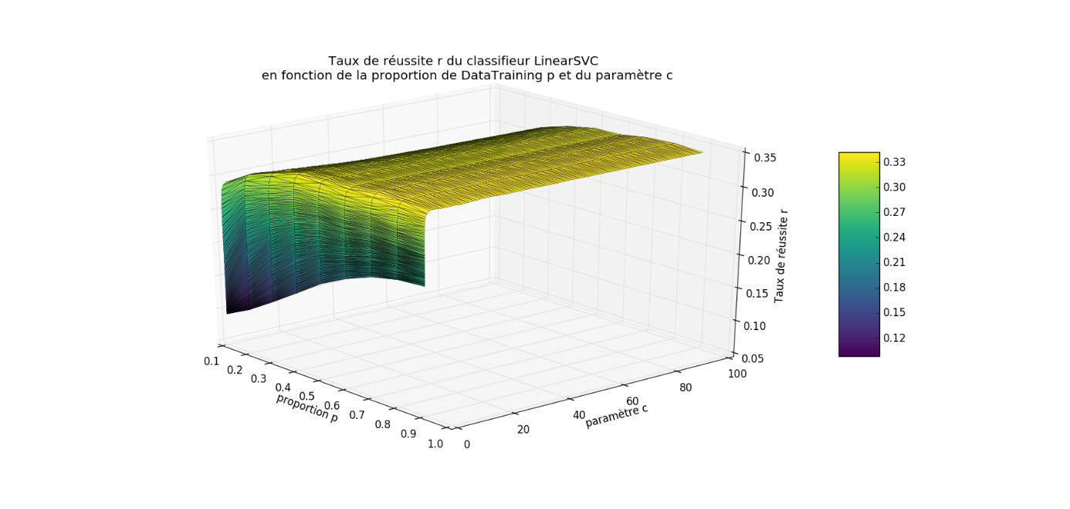

Progression de C linéaire

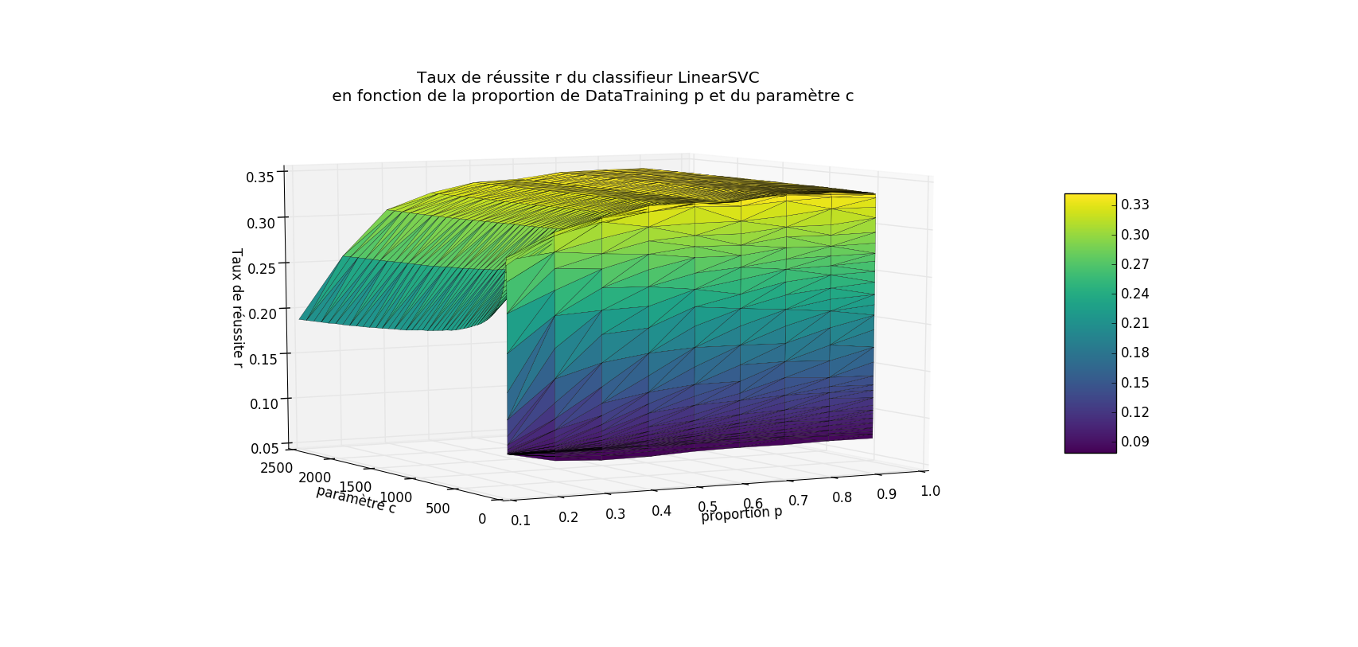

Progression de C quadratique

On a balayé les valeurs de p dans [0.1 ; 0.9] avec un pas de 1 et de C dans ]0 ;2500] et on obtient un record de :

0.34227941176470583 de réussite pour p = 0.8 et C = 89.